มอดูล บริการ

1.5 ลบบริการ

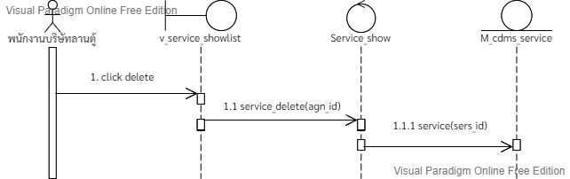

1.1.1 ต้องเป็น delete

1.1 พารามิเตอร์ ต้องเป็น ser_id

1.1.1 พารามิเตอร์ sers_id ต้องเป็น ser_id